Infoschreiben Juniors EHC KUNDL

Liebe Kinder, liebe Eltern !
Wir dürfen uns auf diesem Wege bei Euch vorstellen:
Christian Seebacher als Nachwuchsleiter bemüht sich gemeinsam mit einem motivierten Trainerteam (Simon Brandner und Co.) und Manfred Holzer als Nachwuchsleiter STV um den Nachwuchs des EHC KUNDL. Erreichen könnt ihr uns jederzeit unter unseren Email-Adressen bzw. der Telefonnummer: 0676-4314801 (Christian)

WELCHE ALTERSGRUPPEN GIBT ES ?
Wir haben aktuell folgende Teams für die Meisterschaft des TEHV gemeldet: U13, U11, U9 und U7.

Für die ganz Kleinen bieten wir einen Eislaufkindergarten mit Laufschule, wo es nach kurzem Eislauftraining von 1-2 Monaten auch gleich mit voller Ausrüstung zu den U7 Turnieren geht, die richtig Spass machen.

Der Neueinstieg ist in allen Altersgruppen möglich – viel Training bringt raschen Fortschritt !
AUSRÜSTUNG - Mitgliedsbeitrag

Eislaufschuhe habt ihr selber, den Rest könnt ihr gerne beim Verein ausleihen. Beim erstmaligen Ausleihen der Ausrüstung sind 50€ zu bezahlen (einmalige Pauschale). Nach einem Monat Probezeit kann die Ausrüstung abgegeben werden, falls das Kind nicht mehr dabei sein mag. Ihr bekommt 25€ zurück und es ist nichts mehr fällig.

Bleibt das Kind länger als die Probezeit, werden danach zusätzlich zur Pauschale 100€ als Mitgliedsbeitrag für das erste Jahr fällig. Die 150€ wiederholen sich dann jährlich als Mitgliedsbeitrag. Für weitere Kinder sind jeweils nur mehr 100€ als jährlicher Mitgliedsbeitrag fällig.

Ausrüstung wird seitens des Vereins, wenn nötig, zu den Tauschzeiten an die Größe des Kindes angepasst bis ca. zur U15 – ab dort haben die meisten Spieler:innen ohnehin eine eigene Ausrüstung. Schaut wegen Ausrüstungslager auch auf den aktuellen Eisplan und macht einen Termin aus.

Torhüter:innen werden länger vom Verein eingekleidet.

SONSTIGE KOSTEN

Die meisten Aufwendungen, die der Verein abdecken muss, wie zum Beispiel: Eiszeiten, Trainer, Bus, Material etc. versuchen wir über Sponsoren aufzutreiben. Hier sind wir um jede Idee froh, die ihr am besten direkt an office@ehckundl.com sendet.

Für weite Strecken mieten wir Busse von Reiseunternehmen an, wobei gegen einen kleinen Betrag gerne auch Eltern und Fans mitfahren können. Ebenso verfügen wir über einen Bus mit 9 Sitzen, den wir auch immer wieder nutzen, um die Kids zu den Spielen zu bringen. Eltern sind gerne als Fahrer gesehen und unterstützen uns sehr.

Bei den ganz kleinen Juniors (U7 und U9) fahrt ihr direkt selber zu den Turnieren, was immer ein richtiges Erlebnis ist, weil viele Kinder zusammenkommen. In der U9 gibt es dann auch schon Turnier wo wir als Team antreten dürfen.

Informationaustausch - Kommunikation

Whatsapp Gruppen: Wer noch nicht in der Juniors Gruppe dabei ist, sendet bitte eine Whatsapp Nachricht an Christian (0676-4314801) (Bitte mit Name Kind und Team) und wird dann der allgemeinen und der teambezogenen Gruppe zugefügt. Ihr könnt dazu ganz einfach den QR-Code unten scannen.
Auf diesem Wege erhaltet ihr dann Informationen rasch und mannschaftsbezogen

Trainingszeiten – Ablauf

Je nach Altersklasse wird 1–3mal je Woche für ca. eine Stunde trainiert.

Der Eisplan wird im September an alle verteilt und gilt mit einzelnen Abweichungen für die ganze Saison.
Vor jedem Training gibt es ein Trockentraining zum Aufwärmen und um den Fokus zu gewinnen.
Nach jedem Training besteht die Möglichkeit zum Duschen.

Bei jedem Training sind Trainer und Betreuer anwesend, die sich um alles kümmern. So müssen die Eltern nur beim Ankleiden und Schuhe binden helfen. Ab U11 spätestens aber ab U13 können das die Kids fast durchgehend alleine.

WAS BRAUCHEN WIR AN UNTERLAGEN ?
Alle Spieler werden für den Spielbetrieb beim ÖEHV gemeldet, deswegen ersuchen wir um Übermittlung folgender Unterlagen je Kind:
1. Scan/Foto eines gültigen Reisepasses oder Personalausweises (Vorder- und Rückseite)
(alternativ Geburtsurkunde und Staatsbürgerschaftsnachweis)
2. Scan/Foto des ausgefüllten DSGVO Formulares (am besten Vorder- und Rückseite auf einem pdf)
3. Scan/Foto des ausgefüllten Datenblattes - EHC KUNDL
4. aktuelles Foto (ähnlich einem Passfoto) des Kindes (als jpg)
ANMERKUNG: Bitte Scans/Fotos als pdf oder jpg übermitteln.
Schickt die Unterlagen an folgende Email-Adresse: manfred.holzer@kundl.at
Manfred meldet dann die Juniors im System des ÖEHV an und sie können (nach erfolgreicher ärztlicher Untersuchung) am Spielbetrieb in der Tiroler Landesliga der jeweiligen Altersklasse teilnehmen.

ÄRZTLICHE UNTERSUCHUNG – AVOMED FORMULAR

Seitens Verein werden jährlich beim Land Tirol AVOMED Formulare angefordert, mit denen ihr die vorgeschriebene ärztliche Untersuchung bei Sportärzten gefördert nutzen könnt.
Liste der Ärzte siehe link:
https://www.avomed.at/page.cfm?vpath=angebote/sportmedizinische-untersuchung
Die AVOMED Formulare verteilen wir beim ersten Trockentraining bzw. spätestens beim Elternabend.
Idealerweise stellt der Arzt die Tauglichkeit am beiliegenden ÖEHV Formular aus.

AKTIVER BEITRAG DER ELTERN

Bei Heimspielen stellen wir ein Kampfgericht, wo ihr euch gerne einbringen könnt und auch gut eingeschult werdet. So seid ihr direkt am Geschehen.

Auch der Job als Betreuer ist wichtig, und wird von 1-2 fixen Bezugspersonen je Altersklasse besetzt, die neben Schuhebinden und sonstigem Helfen auch erster Ansprechpartner für manch kleinen Kummer sind.

Wer sich hier nicht findet, ist aber auch als „Ausrüster“ für das Kuchenbuffet oder als Mithelfer in der Kantine sehr gerne gesehen.

Nicht zuletzt brauchen wir Unterstützer auf der Tribüne, die fair und wertschätzend alle Kinder anfeuern.

Die Kinder sind bei den Trainern und Betreuern in besten Händen. Deswegen ersuchen wir Euch bei Trainingsbetrieb und Spielbetrieb sich keinesfalls auf und auch nicht neben dem Eis (Spielerbank, Plexiglas etc.) aufzuhalten. Dies lenkt nur ab und stört den Spass, den Kinder untereinander haben sowie die Konzentration und den Trainingserfolg.

Kinder sind froh, wenn ihr in der Halle (! auf der Tribüne !) dabei seid und somit in Sichtweite, geniessen aber auch die neue Freiheit mit den Kumpels im Team und entwicklen sich dadurch selbstbewusst weiter !

Unbedingt wollen wir den Kindern Respekt vor Mitspieler, Trainer, Gegner und Schiedsrichtern demonstrieren. Dazu ist gutes Vorbild aller Beteiligten und ein respektvoller Umgang untereinander sehr wichtig.

Deswegen diskutieren wir über Entscheidungen von Trainern und Schiedsrichtern oder Vorfälle im Spielbetrieb und andere unangenehme Situationen, die es in jeder Gruppe geben kann, in geeigneter Form, niemals aber laut oder gar respektlos und nicht neben den Kindern.

Bitte tragt diesen Weg mit und kommt in allen Fragen offen auf uns zu !

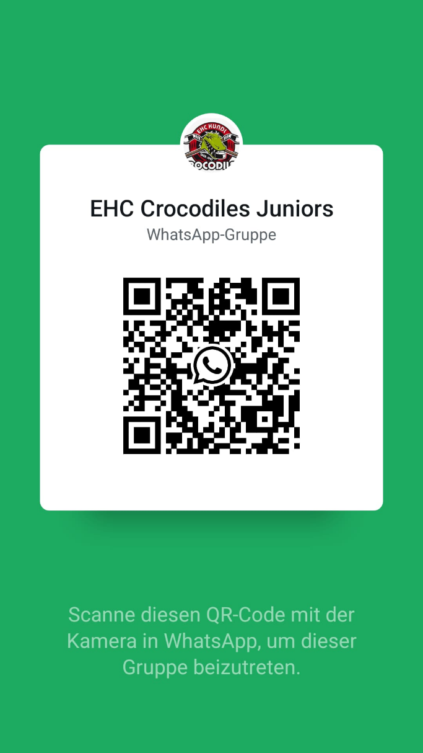
Euer Nachwuchsteam des EHC KUNDL

